Tiết: 26 CHỦ ĐỀ 2: NHẢY XA
Bài 2: Kĩ thuật chạy đà và giậm nhảy
I. MỤC TIÊU
1. Kiến thức : HS Thực hiện luyện tập kĩ thuật chạy đà, phối hợp giậm nhảy và bước bộ
2. Năng lực

2.1 Năng lực đặc thù.
- Năng lực vận động cơ bản: Thực hiện LT kĩ thuật chạy đà, phối hợp giậm nhảy và bước bộ trong nhảy ra kiểu ngồi. Yêu cầu học sinh thực hiện nghiêm túc, đủ lượng vận động, tích cực trong các hoạt động.
- Năng lực hoạt động TDTT: Học sinh lựa chọn và thường xuyên tập luyện nội dung bài học phù hợp để nâng cao sức khoẻ. Học sinh tham gia tốt trò chơi.
2.2 Năng lực chung.
- Năng lực tự chủ và tự học: Học sinh có ý thức chủ động trong tập luyện, học tập, biết xem tranh ảnh trong sách giáo khoa phục vụ nội dung bài học, tự điều chỉnh tình cảm thái độ, hành vi của bản thân.
- Năng lực giao tiếp và hợp tác: Có ý thức lắng nghe, phản hồi tích cực trong quá trình học tập, xác định được mục đích nội dung, phương tiện, và thái độ giao tiếp, xác định được mục đích và phương thức hợp tác, tương tác với bạn học.
- Năng lực giải quyết vấn đề và sáng tạo: Học sinh thực hiện được các nhiệm vụ học tập, bài tập và trò chơi vận động theo yêu cầu của giáo viên.Học sinh trình bày được sản phẩm học tập.
3. Về phẩm chất.
- Nhân ái: Học sinh gúp đỡ lẫn nhau trong khi tập luyện. Yêu quý và tôn trọng sự khác biệt giữa mọi người.
- Trách nhiệm: Học sinh có trách nhiệm với bản thân, có trách nhiệm hoàn thành nội dung tập luyện.
- Chăm chỉ: Học sinh chủ động hoàn thành lượng vận động của bài tập, tích cực tham gia trò chơi vận động, luôn có ý thúc vươn lên đạt kết quả tốt trong học tập.
- Trung thực: Học sinh tự giác tham gia đầy đủ các hoạt động học tập và hoàn thiện nhiệm vụ vận động, có ý thức đấu tranh với các hành vi thiếu trung thực trong học tập và trong cuộc sống.
II. THIẾT BỊ DẠY HỌC VÀ HỌC LIỆU
1. Đối với giáo viên : SGK, KHBD. Tranh ảnh, dụng cụ tập luyện theo yêu cầu bài học.
2. Đối với học sinh : SGK. Trang phục thể thao, giày tập hoặc dép quai hậu, đảm bảo vệ sinh và an toàn trong tập luyện.
III. TIẾN TRÌNH DẠY HỌC
A. HOẠT ĐỘNG KHỞI ĐỘNG
a. Mục tiêu: Tạo tâm thế hứng thú cho học sinh và từng bước làm quen bài học.
b. Nội dung: GV cho HS khởi động, nêu vấn đề; HS khởi động và trả lời câu hỏi.
c. Sản phẩm học tập: HS khởi động và trả lời câu hỏi.

d. Tổ chức thực hiện:
Nội dung | ĐLVĐ | Phương pháp – Hình thức tổ chức hoạt động
Nội dung | ĐLVĐ | Hoạt động của GV | Hoạt động của HS
* Nhận lớp.  - Phổ biến nội dung và mục tiêu bài học.  * KĐC  - Chạy nhẹ nhàng 1 vòng quanh sân; Xoay các khớp; ép dọc, ép ngang  * KĐCM  - Chạy bước nhỏ.  - Chạy nâng cao đùi.  - Chạy đạp sau.  3.Trò chơi hỗ trợ KĐ: Bóng chuyền 6  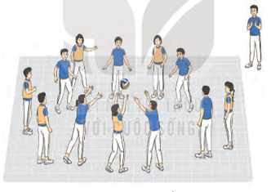 | 1Vòng  2^{l} x 8^{n}  2^{l} x 8^{n}  1- 2 lần  1- 2 lần  1- 2 lần  2–3lượt | Bước 1: GV giao nhiệm vụ.  - GV nhận lớp, hỏi han tình hình sức khỏe học sinh, phổ biến nội dung và mục tiêu bài học.  - Gv di chuyển, quan sát và chỉ dẫn đôn đốc học sinh.  Hãy nêu vai trò, tác dụng của chạy đà trong các hoạt vận động như ném bóng, nhảy xa, nhảy cao  - Gv phổ biến cách chơi, luật chơi trò chơi  Bước 4: GV kết luận, nhận định.  - GV sử dụng PP trực quan và PP lời nói nhận xét đánh giá. | Bước 2: HS thực hiện nhiệm vụ.  - Cán sự lớp tập hợp lớp theo đội hình 4 hàng ngang, báo cáo sĩ số.  - Đội hình nhận lớp.  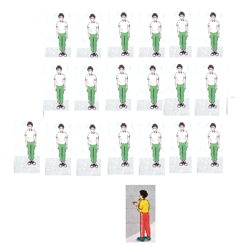  - HS quan sát, lắng nghe nội dung và mục tiêu giờ học.  - Cs lớp tổ chức khởi động.  - Đội hình khởi động CM.  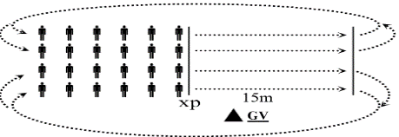  Bước 3; Tổ chức báo cáo.  - Cán sự lớp báo cáo kết quả hoàn thành lượng vận động khởi động
B. HOẠT ĐỘNG HÌNH THÀNH KIẾN THỨC (5 phút)
a. Mục tiêu: Thông qua hoạt động, HS nắm được mục đích, tác dụng của chạy đà và phối hợp giậm nhảy trong nhảy xa kiểu ngồi
b. Nội dung: GV trình bày vấn đề; HS lắng nghe, thực hành luyện tập theo sự hướng dẫn của GV.
c. Sản phẩm học tập: HS thực luyện tập cá nhân, luyện tập theo nhóm.
d. Tổ chức hoạt động:
a. Cách đo đà:  Từ vị trí GN đi ngược lại hướng chạy đà. Một bước chạy tương đương 2 bước đi thường  (Nam: 13- 15 bước. Nữ 11-13)  b. Cách chạy đà:  - Thực hiện: Chạy tăng dần tốc độ và đạt cao nhất ở bước cuối. Tư thế thân người giảm dần độ ngả ra trước và chuyển thành thẳng đứng ở bước cuối. |  | Bước 1: GV chuyển giao nhiệm vụ học tập  - GV chỉ dẫn HS thực hiện các ĐT chạy đà và phối hợp giậm nhảy.  - GV chỉ dẫn HS thực hiện các bước đà từ chậm đến nhanh, từ 1 đến 3 và 5 bước, ....  - GV chỉ dẫn một số sai sót thường gặp trong luyện tập:  Bước 4: Đánh giá kết quả, thực hiện nhiệm vụ học tập  GV đánh giá, nhận xét, chuẩn kiến thức, chuyển sang nội dung mới.  Đạt: Thực hiện được các ĐT bổ trợ theo yêu cầu của GV (còn có sai sót nhỏ)  Chưa đạt: Chưa thực hiện được các ĐT bổ trợ theo yêu cầu của GV | Bước 2: HS thực hiện nhiệm vụ học tập  - HS lắng nghe, thực hành luyện tập theo sự hướng dẫn của GV.  - Ghi nhớ tên và hình thành biểu tượng đúng về ĐT.  - Thực hiện thử từng KT theo hình ảnh đã ghi nhớ  - Tập từng ĐT của KT theo hiệu lệnh và ĐT mẫu của GV  HSKT: Nắm được cách đo đà và chạy đà phần lý thuyết.  Bước 3: Báo cáo kết quả hoạt động và thảo luận  - GV gọi HS lên nêu lại một số lưu ý về luật trong thi đấu điền kinh  - GV mời HS khác nhận xét, bổ sung
  - TTCB: | 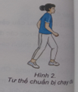
C. HOẠT ĐỘNG LUYỆN TẬP ( 20 phút)
a. Mục tiêu: Củng cố lại kiến thức đã học.
b. Nội dung: HS sử dụng kiến thức đã học, GV hướng dẫn HS (nếu cần thiết) để thực hành luyện tập.
c. Sản phẩm học tập: Phần luyện tập, thực hành của HS.
d. Tổ chức thực hiện:
a. Cách đo đà:  Từ vị trí GN đi ngược lại hướng chạy đà. Một bước chạy tương đương 2 bước đi thường  (Nam: 13- 15 bước. Nữ 11-13)  b. Cách chạy đà:  - Thực hiện: Chạy tăng dần tốc độ và đạt cao nhất ở bước cuối. Tư thế thân người giảm dần độ ngả ra trước và chuyển thành thẳng đứng ở bước cuối.  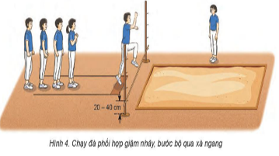 | 3-5 lần  2-3 lần  3-5 lần | Bước 1: Chuyển giao nhiệm vụ học tập  - Phổ biến trình tự và yêu cầu luyện tập (từ bước đà đến chạy đà, từ 1 bước đà phối hợp giậm nhảy đến 3 hoặc 5 bước đà phối hợp giậm nhảy, từ chậm đến nhanh).  - Tổ chức các hình thức luyện tập: Cá nhân, nhóm, cả lớp.  - Chỉ dẫn và đánh giá hoạt động luyện tập của HS.  - Hướng dẫn HS phát hiện và sửa chữa sai sót khi luyện tập  Bước 4: Kết luận, nhận định  - Nhận xét, sửa sai và lấy điểm ĐGTX cho HS. | Bước 2: Thực hiện nhiệm vụ học:  1. Cá nhân  + Treo bóng cao hơn đầu 20-30 cm, chạy đã 3-5 bước phối hợp giậm nhảy, bước bộ đầu chạm bóng. Thực hiện 3-5 lần  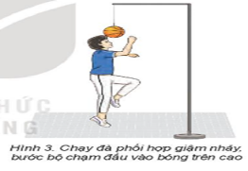  2. Nhóm  + Chạy đà 5 – 7 bước với tốc độ nhanh dần, giậm nhảy bước bị rơi vào hồ cát bằng chân lăng  Bước 3: Báo cáo kết quả hoạt động và thảo luận  Đạt: Thực hiện được các động tác bổ trợ theo yêu cầu của GV (còn có sai sót nhỏ)  Chưa đạt: Chưa thực hiện được các động tác bổ trợ theo yêu cầu của GV.
  - TTCB:

D. HOẠT ĐỘNG VẬN DỤNG ( 10 phút)
a. Mục tiêu: Củng cố lại kiến thức đã học.
b. Nội dung: HS sử dụng kiến thức đã học, GV hướng dẫn HS (nếu cần thiết) để thực hành luyện tập.
c. Sản phẩm học tập: Phần luyện tập, thực hành của HS.
d. Tổ chức thực hiện:
* Vận dụng: Thực hiện trò chơi phát triển sức nhanh: Ai chạm bóng nhiều lần  - Hs suy nghĩ trả lời câu hỏi vận dụng.  + Em cần phải làm gì để giảm chấn động đối với cơ thể khi thực hiện các động tác bật nhảy trên mặt đất?  * Hồi tĩnh:  - Thả lỏng cơ toàn thân (nên sử dụng âm nhạc làm nền khi học sinh thả lỏng)  - Nhận xét và hướng dẫn tự tập luyện ở nhà:  + Ưu điểm; Hạn chế cần khắc phục  +Hướng dẫn TL ở nhà  - Xuống lớp | 3 hiệp  1-2 Lần | Bước 1: Chuyển giao nhiệm vụ học tập  -Hướng dẫn, thị phạm trò chơi, phổ biến luật chơi.  - Chia lớp thành 4 tổ theo ĐH 4 hàng dọc và điều khiển trò chơi.  - Cho cả lớp chơi thật  - Gọi 1 -2 HS nhận xét  Bước 4: Kết luận, nhận định  - Nhận xét, tuyên dương đội thắng, động viên đội thua.  - Giải đáp, trả lời một số điều HS thắc mắc, chưa hiểu liên quan đến nội dung bài học.  - Giao nhiệm vụ thực hiện các ĐT thả lỏng.  - Điều khiển cả lớp thực hiện các động tác thả lỏng tay, chân và toàn thân.  - Đánh giá ý thức học tập của lớp. Giao BTVN cho cả lớp. | Bước 2: Thực hiện nhiệm vụ học  - HS quan sát, lắng nghe và thực hiện trò chơi.  - Học sinh chơi trò chơi nhiệt tình đoàn kết.  - Đội hình trò chơi.  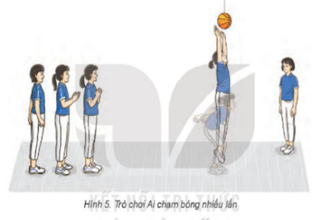  - Hs suy nghĩ lên trả lời câu hỏi vận dụng.  Bước 3: Báo cáo, thảo luận  - HS được gọi lên nhận xét kết quả chơi của các tổ.  - Lớp trưởng điều khiển lớp giãn hàng ngang cách nhau 1 sải tay đứng so le.  - Đồng loạt cả lớp thực hiện các động tác thả lỏng theo sự điều khiển của GV.

